**上机实验报告**

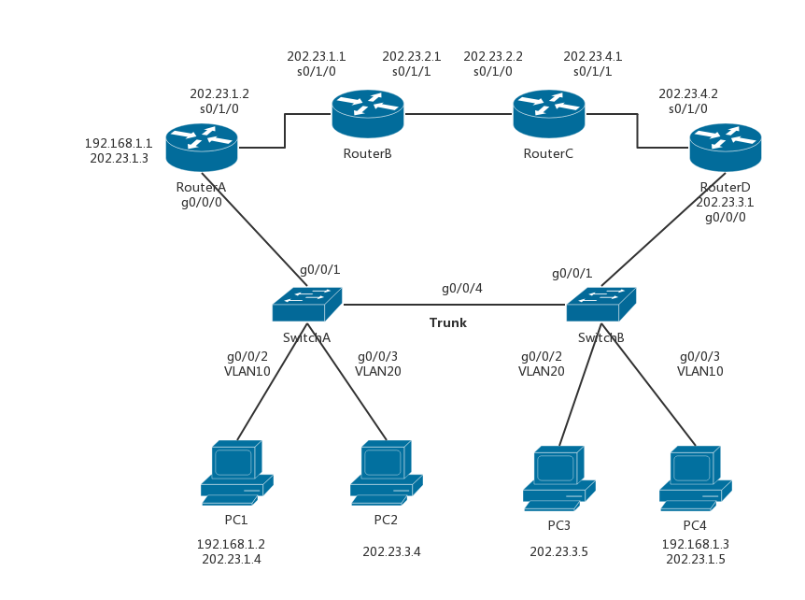

**1. 配置路由器**

**配置RA**

Router>enable

Router#config terminal

Router(config)#hostname RA

RA(config)#int s0/1/0

RA(config-if)#ip address **202.23.1.2** 255.255.255.0

RA(config-if)#clock rate 56000

RA(config-if)#no shut

RA(config-if)#int g0/0/0

RA(config-if)#ip address **192.168.1.1** 255.255.255.0

RA(config-if)#no shut

**配置RB**

Router>enable

Router#config terminal

Router(config)#hostname RB

RB(config)#int s0/1/0

RB(config-if)#ip address **202.23.1.1** 255.255.255.0

RB(config-if)#clock rate 56000

RB(config-if)#no shut

RB(config-if)#int s0/1/1

RB(config-if)#ip address **202.23.2.1** 255.255.255.0

RB(config-if)#clock rate 56000

RB(config-if)#no shut

**配置RC**

Router>enable

Router#config terminal

Router(config)#hostname RC

RC(config)#int s0/1/0

RC(config-if)#ip address **202.23.2.2** 255.255.255.0

RC(config-if)#clock rate 56000

RC(config-if)#no shut

RC(config-if)#int s0/1/1

RC(config-if)#ip address **202.23.4.1** 255.255.255.0

RC(config-if)#clock rate 56000

RC(config-if)#no shut

**配置RD**

Router>enable

Router#config terminal

Router(config)#hostname RD

RD(config)#int s0/1/0

RD(config-if)#ip address **202.23.4.2** 255.255.255.0

RD(config-if)#clock rate 56000

RD(config-if)#no shut

RD(config-if)#int g0/0/0

RD(config-if)#ip address **202.23.3.1** 255.255.255.0

RD(config-if)#no shut

**连通性验证**

RA#ping 202.23.1.1

RB#ping 202.23.1.2

RB#ping 202.23.2.2

RC#ping 202.23.2.1

RC#ping 202.23.4.2

RD#ping 202.23.4.1

**2. 配置主机**

PC1和PC4都在**192.168.1.0**网段下，PC2和PC3都在**202.23.3.0**网段下？

**配置PC1**

IP address 192.168.1.2

Subnet mask 255.255.255.0

Default gateway 192.168.1.1

**配置PC2**

IP address 202.23.3.4

Subnet mask 255.255.255.0

Default gateway 202.23.3.1

**配置PC3**

IP address 202.23.3.5

Subnet mask 255.255.255.0

Default gateway 202.23.3.1

**配置PC4**

IP address 192.168.1.3

Subnet mask 255.255.255.0

Default gateway 192.168.1.1

**测试连通性**

每个主机都能ping通同网段的主机和路由器

**3. 配置路由器**

**配置SA**

Switch>enable

Switch#config terminal

Switch(config)#hostname SA

SA(config)#vlan 10

SA(config-vlan)#name A

SA(config-vlan)#vlan 20

SA(config-vlan)#name B

SA(config-vlan)#exit

**配置SB**

Switch>enable

Switch#config terminal

Switch(config)#hostname SB

SB(config)#vlan 10

SB(config-vlan)#name A

SB(config-vlan)#vlan 20

SB(config-vlan)#name B

SB(config-vlan)#exit

**4. 配置VLAN和TRUNK**

SA的端口**0/1**和**0/2**划分给**VLAN 10**

**0/3**划分给**VLAN 20**

**0/4**设置为**TRUNK链路**

SA(config)#int g1/0/1

SA(config-if)#switchport mode access

SA(config-if)#switchport access vlan **10**

SA(config-if)#int g1/0/2

SA(config-if)#switchport mode access

SA(config-if)#switchport access vlan **10**

SA(config-if)#int g1/0/3

SA(config-if)#switchport mode access

SA(config-if)#switchport access vlan **20**

SA(config-if)#int g1/0/4

SA(config-if)#switchport mode trunk

SA(config-if)#end

SB上的端口**0/1**和**0/2**划分给**VLAN 20**

**0/3**划分给**VLAN 10**

**0/4**设置为**TRUNK链路**

SB(config)#int g1/0/1

SB(config-if)#switchport mode access

SB(config-if)#switchport access vlan **20**

SB(config-if)#int g1/0/2

SB(config-if)#switchport mode access

SB(config-if)#switchport access vlan **20**

SB(config-if)#int g1/0/3

SB(config-if)#switchport mode access

SB(config-if)#switchport access vlan **10**

SB(config-if)#int g1/0/4

SB(config-if)#switchport mode trunk

SB(config-if)#end

**验证配置结果**

在特权模式下show vlan

**5. 配置静态NAT**

**RA上配置静态NAT**

RA>enable

RA#config terminal

RA(config)#ip nat inside source static 192.168.1.1 202.23.1.3

RA(config)#ip nat inside source static 192.168.1.2 202.23.1.4

RA(config)#ip nat inside source static 192.168.1.3 202.23.1.5

RA(config)#int g0/0/0

RA(config-if)#ip nat inside

RA(config-if)#int s0/1/0

RA(config-if)#ip nat outside

**RB上验证地址映射有效**

RB#ping 202.23.1.3

RB#ping 202.23.1.4

RB#ping 202.23.1.5

**PC1和PC2两个主机上验证地址映射有效**

PC1>ping 202.23.1.5

PC2>Ping 202.23.1.4

**6. RIPv2**

**RA上配置**

RA(config)#router rip

RA(config-router)#version 2

RA(config-router)#network 202.23.1.0

**RB上配置**

RB(config)#router rip

RB(config-router)#version 2

RB(config-router)#network 202.23.1.0

RB(config-router)#network 202.23.2.0

**RC上配置**

RC(config)#router rip

RC(config-router)#version 2

RC(config-router)#network 202.23.2.0

RC(config-router)#network 202.23.4.0

**RD上配置**

RD(config)#router rip

RD(config-router)#version 2

RD(config-router)#network 202.23.3.0

RD(config-router)#network 202.23.4.0

**验证连通性**

所有网段都联通，在主机上测试同网段主机和网关的连通性，不同网段的主机（全局地址）连通性。

**在网段202.23.3.0上的主机验证**

PC2>ping 202.23.3.1

PC2>ping 202.23.3.5

PC2>ping 202.23.1.4

PC2>ping 202.23.1.5

PC3>ping 202.23.3.4

**在局部网段192.168.1.0上的主机验证**

PC1>ping 192.168.1.1

PC1>ping 192.168.1.3

PC1>ping 202.23.3.4

PC1>ping 202.23.3.5

PC4>ping 192.168.1.2

#### Step7：在路由器配置VTY以及进入特权模式的密码

在RA上设置

RA>enable

RA#config terminal

RA(config)#line vty 0 4

RA(config-line)#password cisco

RA(config-line)#login

RA(config-line)#exit

RA(config)#enable password cisco

RA(config)#end

在RD上设置

RD>enable

RD#config terminal

RD(config)#line vty 0 4

RD(config-line)#password cisco

RD(config-line)#login

RD(config-line)#exit

RD(config)#enable password cisco

RD(config)#end

在RA上telnet RD验证

RA#telnet 202.23.3.1

在RD上telnet RA验证

RD#telnet 202.23.1.3

#### Step8：使用Telnet远程设置控制访问列表

在RA上控制RD配置ACL

RA#telnet 202.23.3.1

Password: cisco

RD>enable

Password: cisco

RD#config terminal

RD(config)#access-list 1 deny host 202.23.1.4

RD(config)#access-list 1 permit any

RD(config)#int g0/0/0

RD(config-if)#ip access-group 1 out

在全局IP地址为202.23.1.4的主机上ping202.23.3.0网段上的主机验证ACL生效

在RD上控制RA配置ACL

RD#telnet 202.23.1.3(同上，还是1.2?)

Password: cisco

RA>enable

Password: cisco

RA#config terminal

RA(config)#access-list 1 deny host 202.23.3.5

RA(config)#access-list 1 permit any

RA(config)#int g0/0/0

RA(config-if)#ip access-group 1 out

在全局IP地址为202.23.3.5的主机上ping全局地址在202.23.1.0网段上的主机验证ACL生效

## [功能总结]

通过RIPv2联通所有网段；192.168.1.0网段和202.23.3.0网段通过vlan技术和trunk技术内部和相互通信；其中192.168.1.0网段通过NAT技术将局部地址映射到202.23.1.0网段上地址与其他网段实现通信；实现在192.168.1.0网络禁止主机202.23.3.5的访问，在202.23.3.0网段禁止主机192.168.1.2（全局地址202.23.1.4）的访问。

组18

组长：弓宇德161250030

组员：陈梦娇161250012 樊宇庚161250023 李琛161250057 聂文韬 161250094